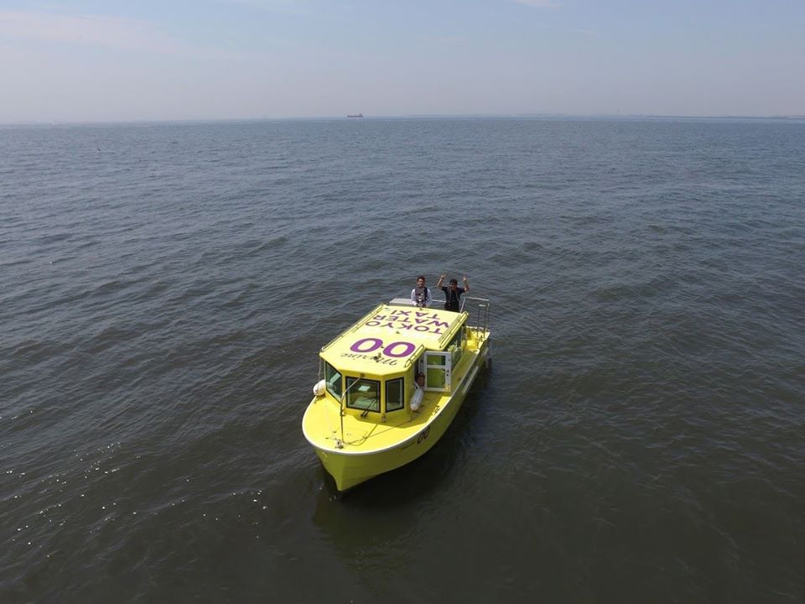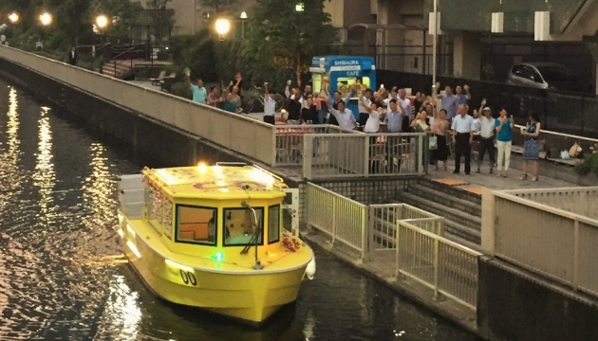

**キャプテン募集！**

*メールアドレス*[*recruit@water-taxi.tokyo*](mailto:recruit@water-taxi.tokyo)

**TOKYO WATER TAXI**（東京ウォータータクシー株式会社）

〒108-0023東京都港区芝浦2丁目1番11号

東京営業所　☎03-6673-2528　月曜定休11:00～19：00

**HELLO!!　TOKYO WATER TAXI  
東京ウォータータクシーではキャプテン（アルバイト）を募集しています。**

**東京初の分野で夢を持って働いて頂ける方、安全や当社のブランド作りに貢献する**

**意欲のある方のご応募をお待ちしております。**

|  |  |
| --- | --- |
| **仕事内容** | **キャプテン業務：不定期航路旅客船舶の操船及び接客**  **アテンダント業務：：上記船舶航行時の安全見張り、接客、着岸補助 ※上記の他、簡単なデスクワーク有** |
| **時給** | **キャプテン　1,500円**  **研修及びアテンダント業務時　1,000円**  **※交通費支給（上限あり）** |
| **就業時間** | **11：00～22：00内（シフト制）**  **※前週までに1週間毎のシフトを決定します。**  **※都合に合わせ短時間の勤務も可能です。**  **※月曜定休。土日勤務有り。** |
| **資格** | **小型船舶免許所持者　　＊旅客船操船従事者最優遇** |
| **研修等** | **アテンダント業務経験後、適性と本人希望により社内研修を経て キャプテン就任となります。** |
| **応募方法** | **履歴書をメール添付の上ご応募ください。**  **面接日は個別にご連絡いたします。12/10（月）締切** |

***東京の水上を舞台にした新しい観光コンテンツ  
世界中のお客様と感動＆笑顔を分かち合うお仕事です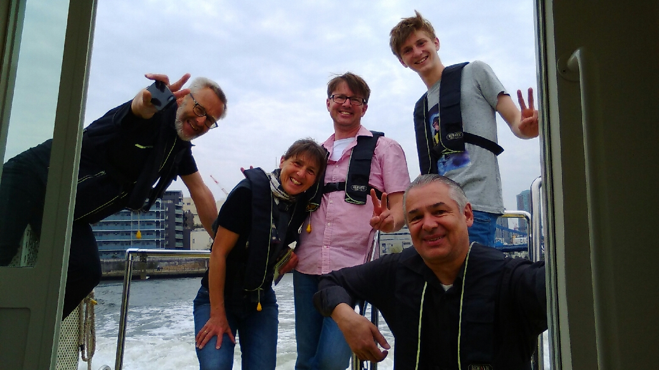す。***

**アルバイト**